ASSURMER

ASSURMER
PROCEDURE D’INSTALLATION DE L’OUTIL DE DEPLOIEMENT
Kyllian LEGROS Lucas ROUSSEL

BTS SIO SISR 1B
24/01/2024



PROCEDURE D’INSTALLATION DE L’OUTIL DE DEPLOIEMENT

Etat du document

Validé | En cours de validation | En projet

Rédacteurs et Approbateurs
 |  | Nom | Fonction | Visa
Rédacteurs |  | LEGROS Kyllian  ROUSSEL Lucas | Techniciens Systèmes et Réseaux
Approbateurs & Signataires |  | Mme MONSIRE Claire  Mr DEGEN Loïc | DSI
Lecteur | LEGROS Kyllian  ROUSSEL Lucas |  | Techniciens Systèmes et Réseaux

Sommaire
1.1 Configuration des serveurs wds et dhcp 3
1.2 Installation et configuration de MDT 8
1.3 Intégrer les machines au domaine Active Directory. 14

Pour cette procédure, il vous faudra minimum 3 machines virtuelles :
-Un Serveur DHCP
-UN Serveur WDS
-Un client sur une machine virtuelle vierge

Configuration des serveurs wds et dhcp

Une fois les 2 machines installé, il est nécessaire d’installer le rôle du DHCP et du WDS sur le Windows Server :
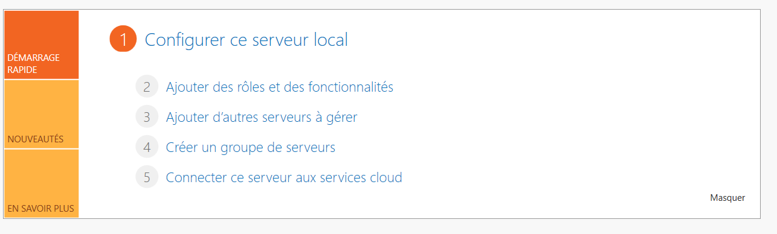
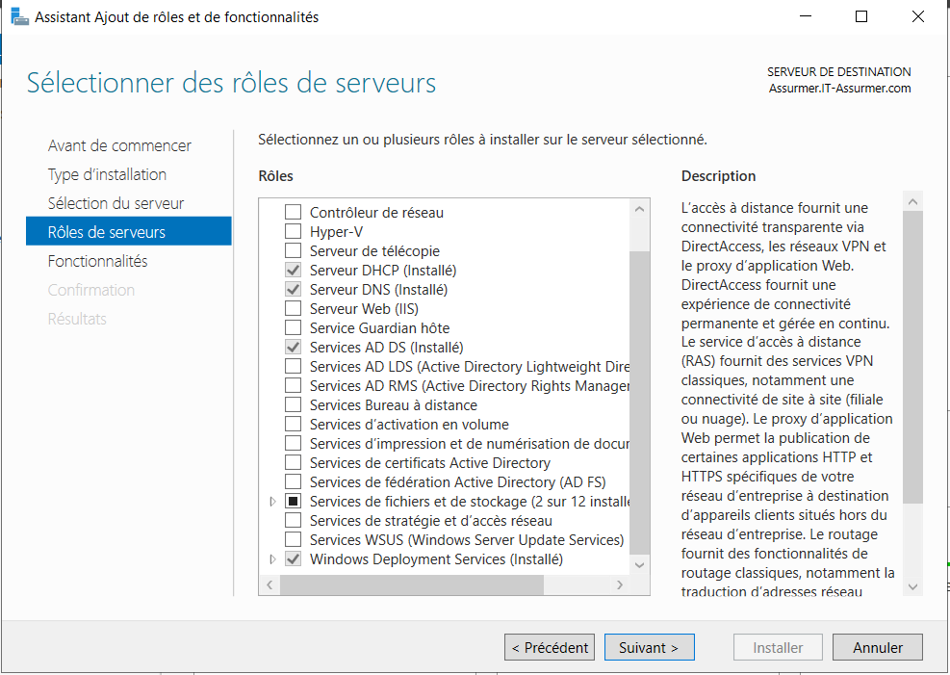

Une fois le rôle DHCP installé sur le Serveur, il est nécessaire de le configurer pour pouvoir ensuite y appliquer les options 66 et 67 qui se trouve dans les options d’étendue :
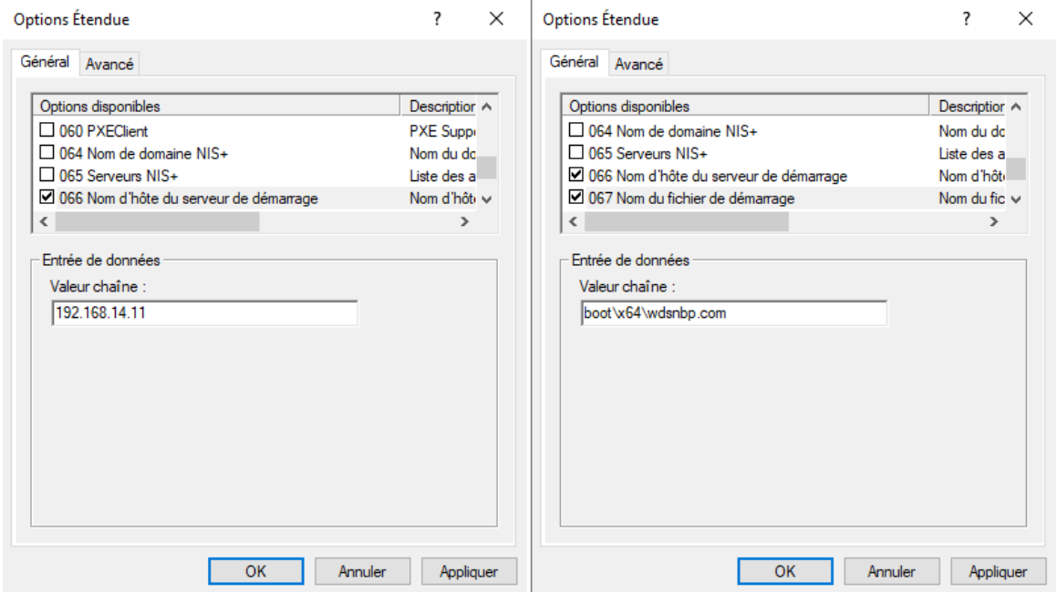

Option 66 : l'adresse IP du serveur PXE, ici c'est le serveur WDS
Option 67 : le nom du fichier de démarrage, indiquez la valeur générique "boot\x64\wdsnbp.com"

On doit obtenir cela :
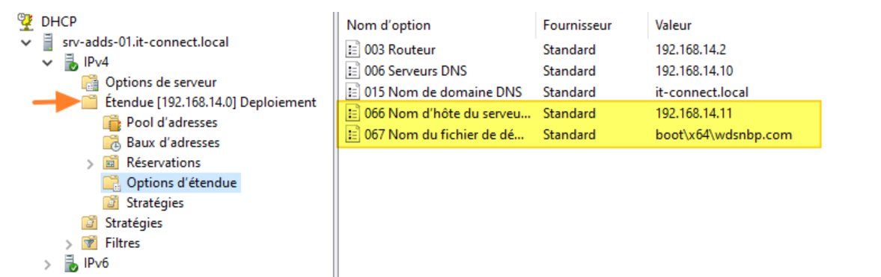

Je vous propose de réaliser la configuration de DHCP en PowerShell. Voici les étapes à réaliser :
- Activer la prise en charge de l'option 60 dans le serveur DHCP
- Déclarer des classes de fournisseurs pour différencier les machines BIOS et UEFI
- Créer une stratégie pour gérer les machines en mode BIOS
- Créer une stratégie pour gérer les machines en mode UEFI

Pour ce faire, nous devons réaliser ces commandes dans le PowerShell de notre serveur WDS :

-Activer l’option 60 :

-Déclarer des classes de fournisseurs pour différencier les machines BIOS et UEFI :
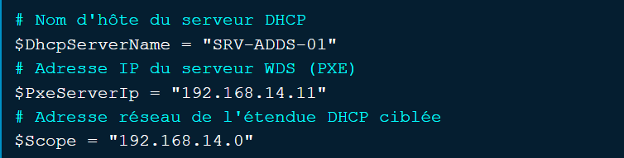
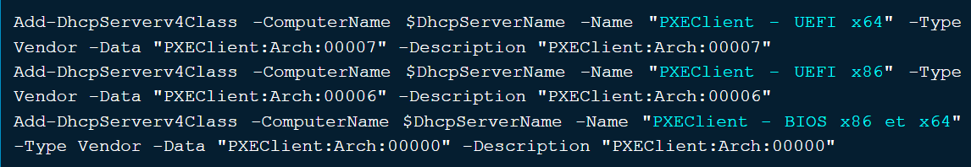

-Creer les strategies DHCP pour le BIOS et UEFI:
- Une première stratégie pour le mode BIOS x86 et x64.
- Une seconde stratégie pour le mode UEFI x86
- Une troisième stratégie pour le mode UEFI x64.

Nous allons donc crée les 3 stratégies avec ces commandes PowerShell, chaque case correspond à une stratégie.
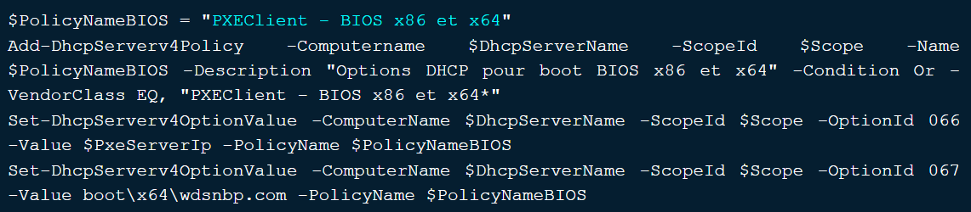
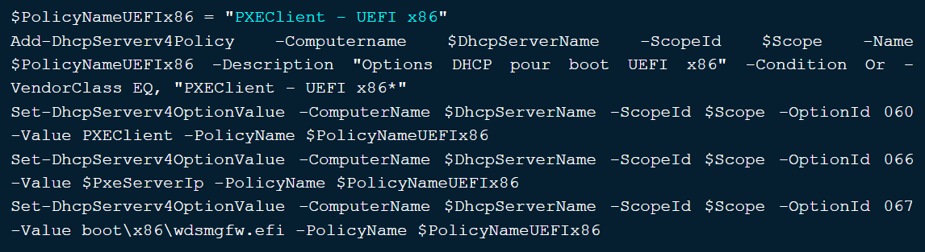
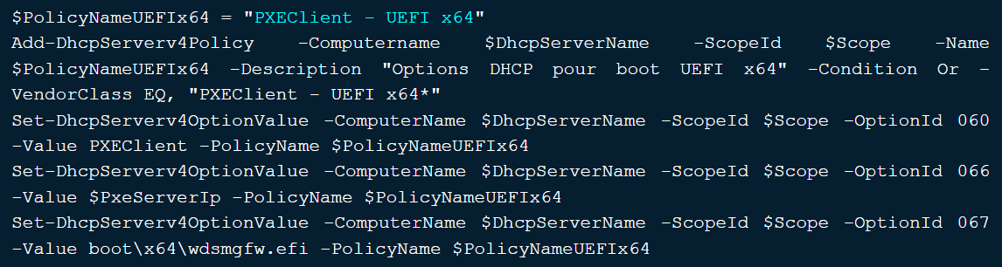

Pour vérifier que notre code est bon, il faut cliquer sur les stratégies dans le gestionnaire DHCP et vérifier qu’on y trouve cela :
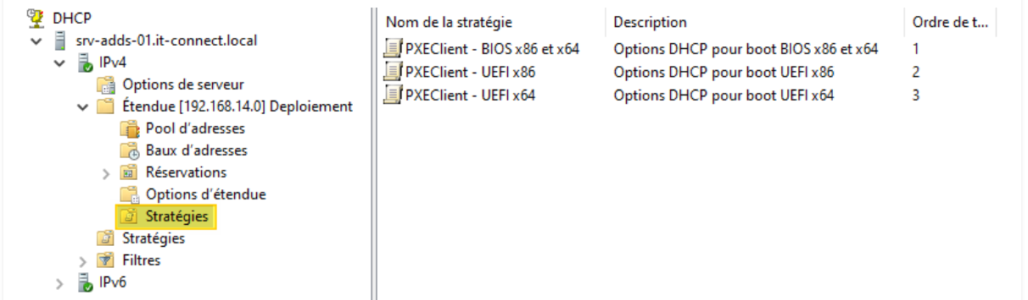

Si l'on regarde les options de notre étendue DHCP, on est censé avoir cela :

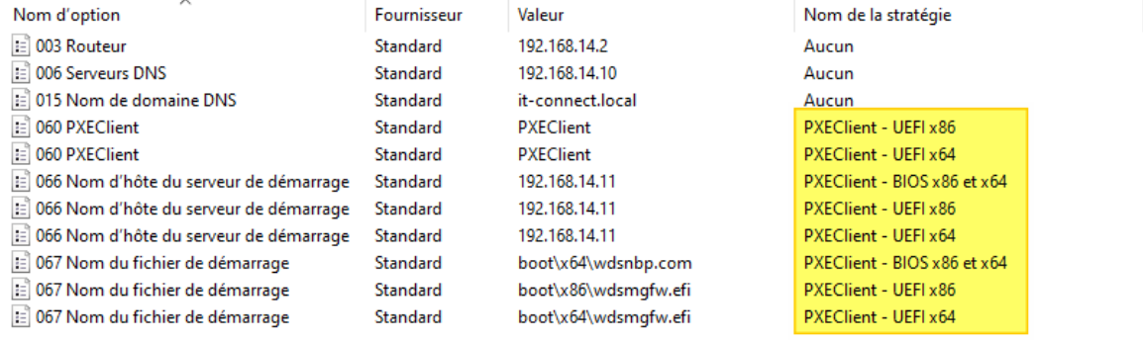
Notre serveur est maintenant correctement configuré et prêt être utilisé.

Installation et configuration de MDT

Pour la suite, nous allons devoir installer ces 3 logiciels :
Installer Windows ADK pour Windows 11 22H2
Installer l'add-on Windows PE Windows 11, version 22H2
Installer MDT sur Windows Server 2022

Une fois ces 3 logiciels installés grâce au assistant d’installation nous avons débloquer une toute nouvelle console, la deployment Workbench !

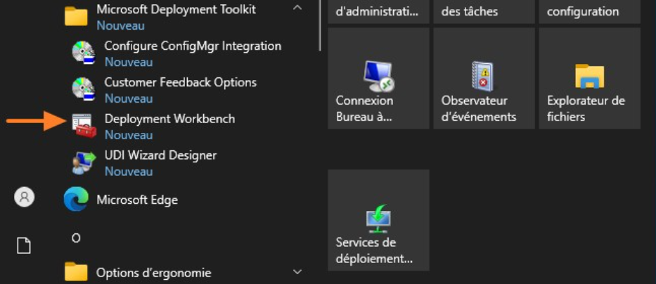Notre but est de crée un nouveau deployment Share pour les PC à déployer, une fois l’avoir crée et y avoir mis les paramètres que nous souhaitons, nous devons avoir accès à ce gestionnaires :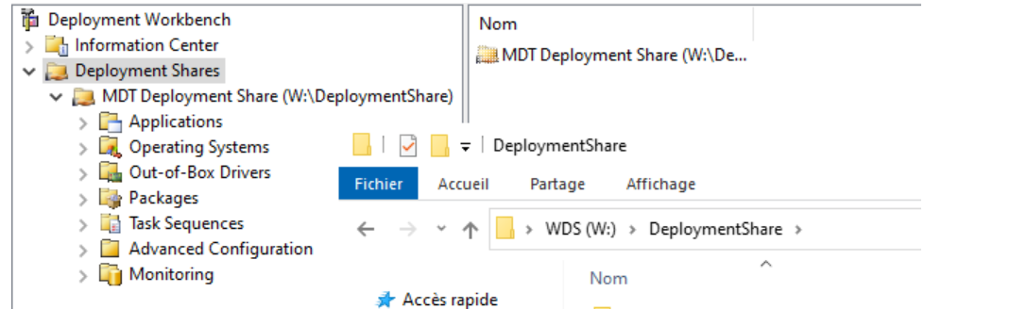

Après cela nous avons le retour des commandes PowerShell !
Notre but est maintenant de crée un nouvel utilisateurs local dédié a MDT.
Lorsque l'on va démarrer une machine en boot PXE pour démarrer sur le réseau et installer un système d'exploitation, cette machine va charger une image de démarrage qui va établir une connexion au MDT. Plus précisément, la machine va se connecter au Deployment Share.
Pour gagner du temps, PowerShell sera utilisé pour créer un compte local nommé "Service_MDT" sur le serveur. Le mot de passe est "P@ssword123!" mais vous devez le personnaliser. Ce compte n'est pas administrateur du serveur : on lui attribue uniquement des droits de lecture et exécution sur le partage.
Il faut donc exécuter ces commandes dans le PowerShell sur le serveur qui contient le MDT :
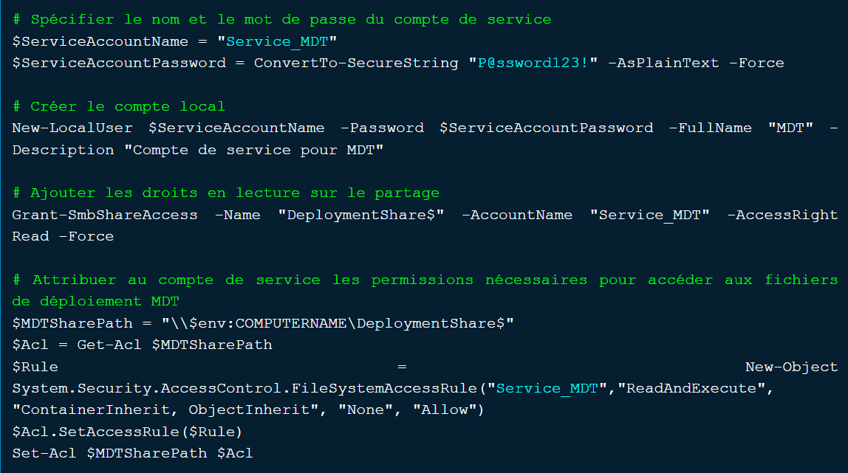
Suite à l'exécution de ce script, l'utilisateur "Service_MDT" a bien un accès en lecture seule sur le Deployment Share.

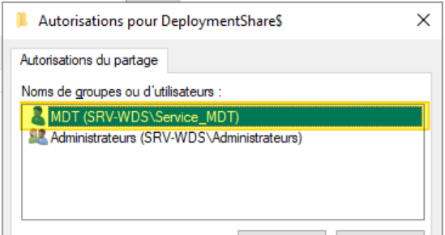

Nous devons donc maintenant importer une image de Windows 11 dans le MDT ici :
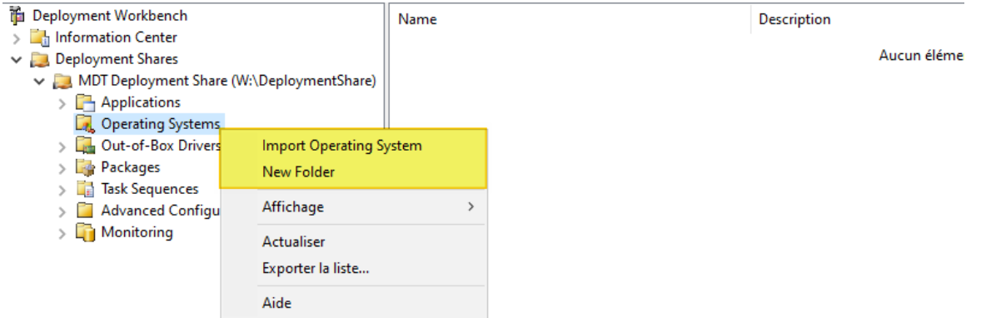
Après confirmation je vais pouvoir supprimer toutes les versions de Windows 11 et garder seulement celles que je veux, c’est à dire Windows 11 PRO.* 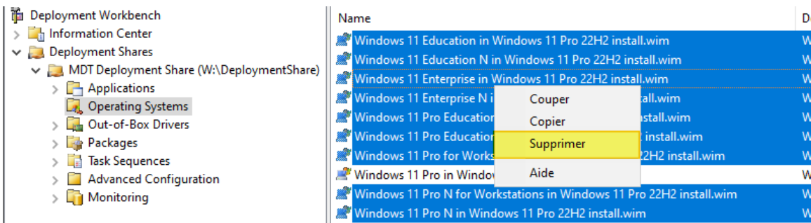

Nous devons maintenant crée une séquence de tâches pour Windows 11.
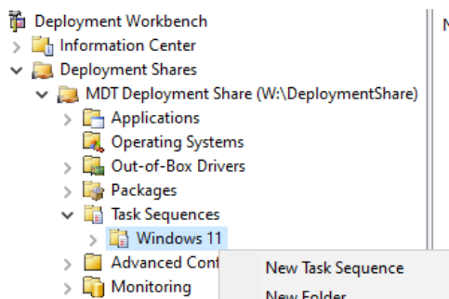

Une fois la tâche crée, nous pouvons l’éditer en faisant un clique droit dessus.
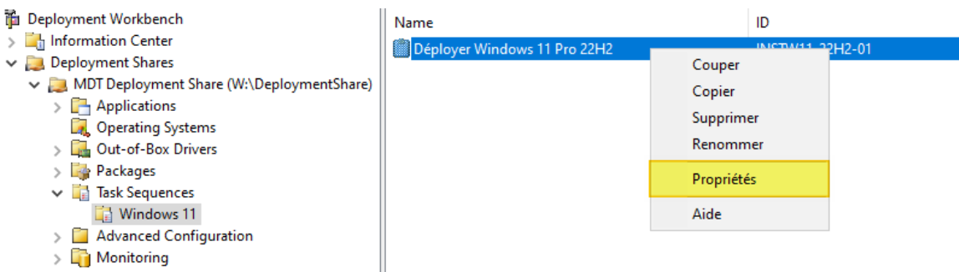

Dans l’onglet task sequencies on trouve l'ensemble des tâches qui seront exécutées pendant le déploiement de la machine. Cela va du partitionnement du disque de la machine, à la configuration post-installation du système d'exploitation.

Nous allons maintenant devoir configurer le MDT pour pouvoir déployer Windows 11.
Tout d’abord nous devons éviter un bug de la console de l’onglet Windows PE.
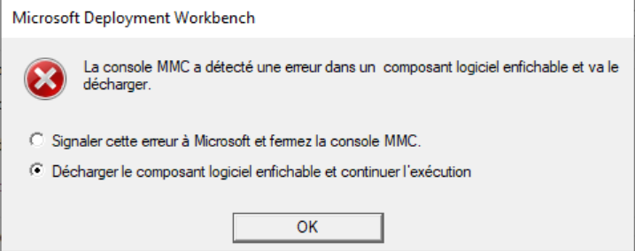
Nous devons donc réaliser cette commande PowerShell pour résoudre ce problème.
Nous devons maintenant configurer le bootstrap.ini et le CustomSettings.ini.
Pour accéder au contenu du fichier "CustomSettings.ini", effectuez un clic droit sur le Deployment Share via la console MDT et cliquez sur "Propriétés". Cliquez sur l'onglet "Rules".
Nous devons ajouter la commande _SMSTSORGNAME=Assurmer pour notre organisation.
Et y ajouter ces deux commandes pour le fuseau horaires.
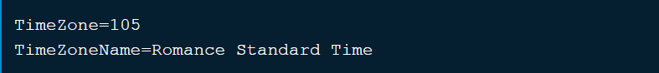
En ce qui concerne le fichier "Bootstrap.ini", il faut cliquer sur le bouton "Edit Bootstrap.ini" en bas à droite de la fenêtre et y insérer ces paramètres :
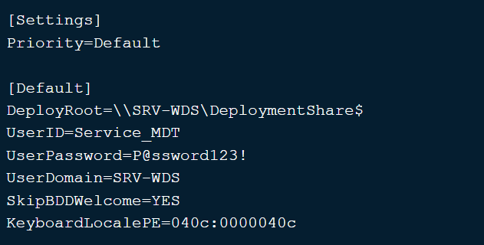

Profitons d'être dans les propriétés pour évoquer l'onglet "Windows PE" qui permet de personnaliser l'image Lite Touch correspondante à l'environnement Windows PE. Cet environnement minimaliste va être chargé via le boot PXE pour nous permettre de lancer une séquence de tâches.
Choisissez la "Platform" en "x64", et cliquez sur "Drivers and Patches". Ici, on peut voir que l'image Lite Touch va contenir uniquement les pilotes pour les périphériques de stockage et pour les cartes réseau. Intéressant pour que l'environnement Windows PE soit capable d'utiliser la carte réseau de votre PC pour se connecter au Deployment Share.
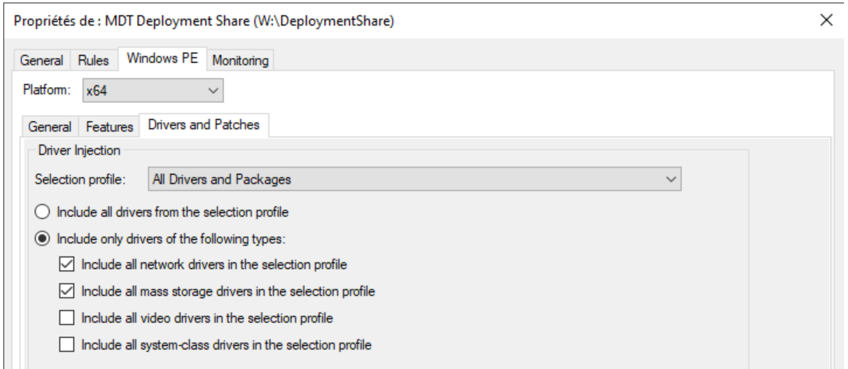

Nous pouvons maintenant générer l’image Lite touch et l’insérer dans MDT.
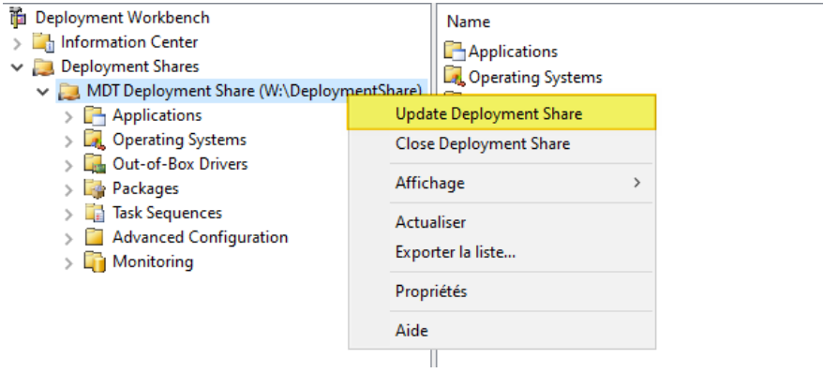
C'est cette image que nous devons charger en boot PXE. Ainsi, sur le serveur WDS, il faut l'ajouter en tant qu'image de démarrage.
À partir de la console WDS, ajoutez une nouvelle image et chargez le fichier suivant :
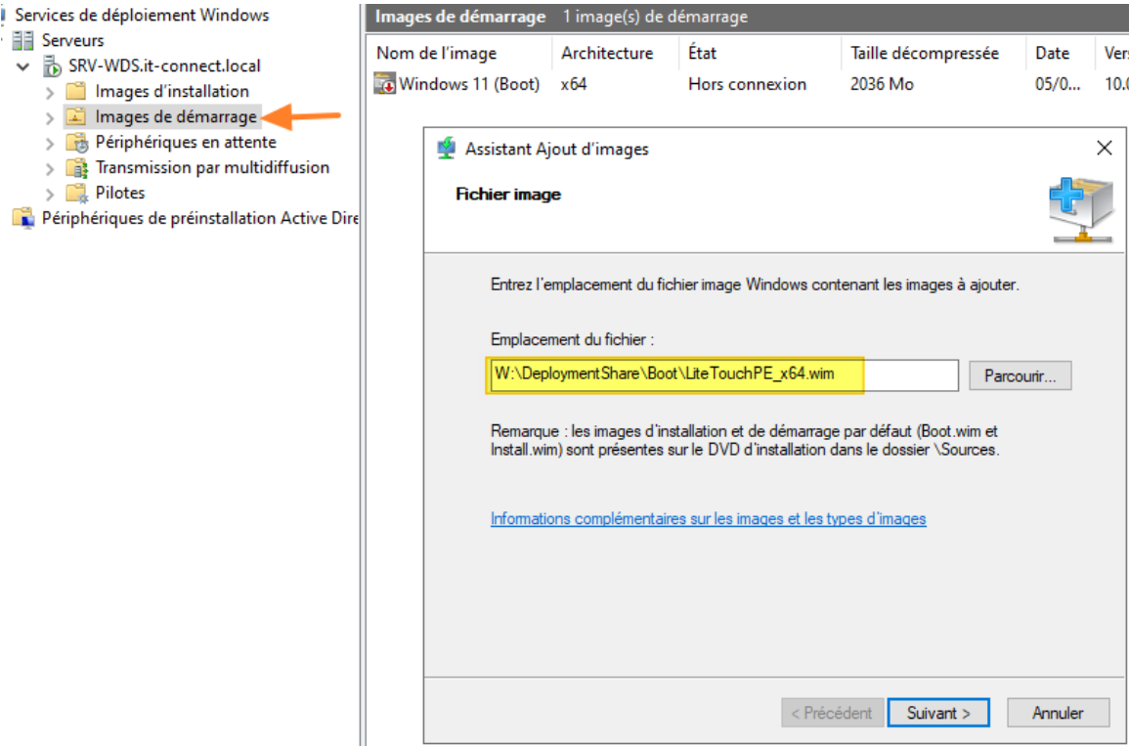
Nous avons maintenant notre image Lite Touch !
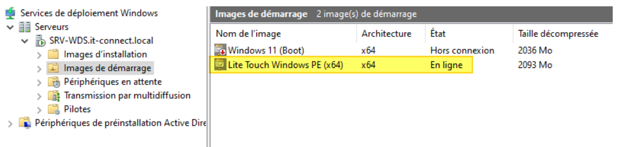
On peut donc tester nos modifications pour déployer la machine virtuelle Windows 11.

Intégrer les machines au domaine Active Directory.
Nous allond donc commencer par créer un compte utilisateur dans l'Active Directory.
Dans mon exemple, l'utilisateur s'appelle "cds-mdt@Assurmer.local".
Ce compte doit avoir les options "Le mot de passe n'expire jamais" et "L'utilisateur ne peut pas changer de mot de passe" cochées pour éviter les expirations non maitrisées du mot de passe.
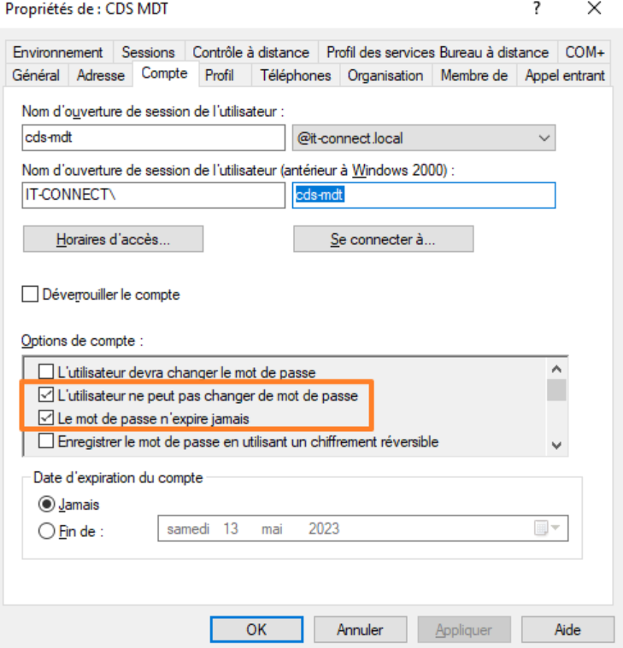
Une fois que ce compte est créé, il faut lui attribuer des droits sur une unité d'organisation de l'annuaire. Dans cet exemple, c'est l'OU "Provisioning" qui est utilisée. Une fois l'OU créée, effectuez un clic droit dessus et cliquez sur "Propriétés".
Cliquez sur l'onglet "Sécurité" (1) puis sur "Avancé" (2) pour accéder à la gestion avancée des permissions. Une nouvelle fenêtre s'ouvre, cliquez sur "Ajouter" (3).
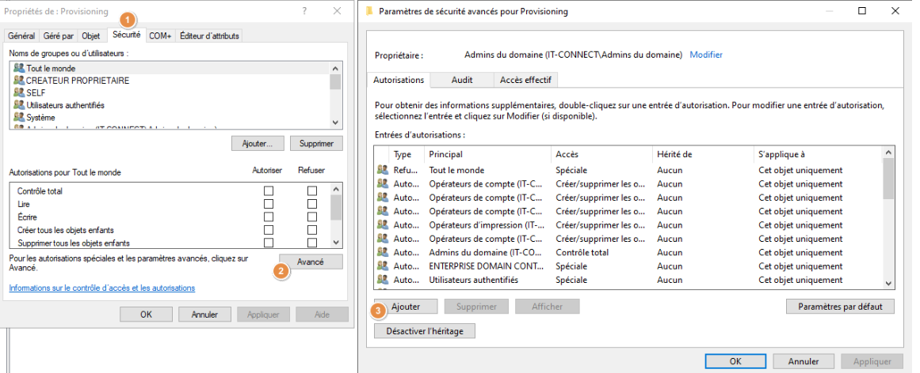
Cliquez sur "Sélectionnez un principal" de façon à sélectionner l'utilisateur créé précédemment. Commencez par ajouter des permissions qui s'appliquent à "cet objet et tous ceux descendants".
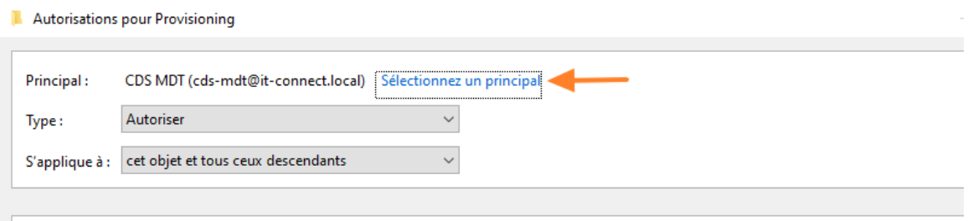
Sélectionnez "Créer des objets Ordinateur" et "Suppr. des objets Ordinateur" et cliquez sur "OK".
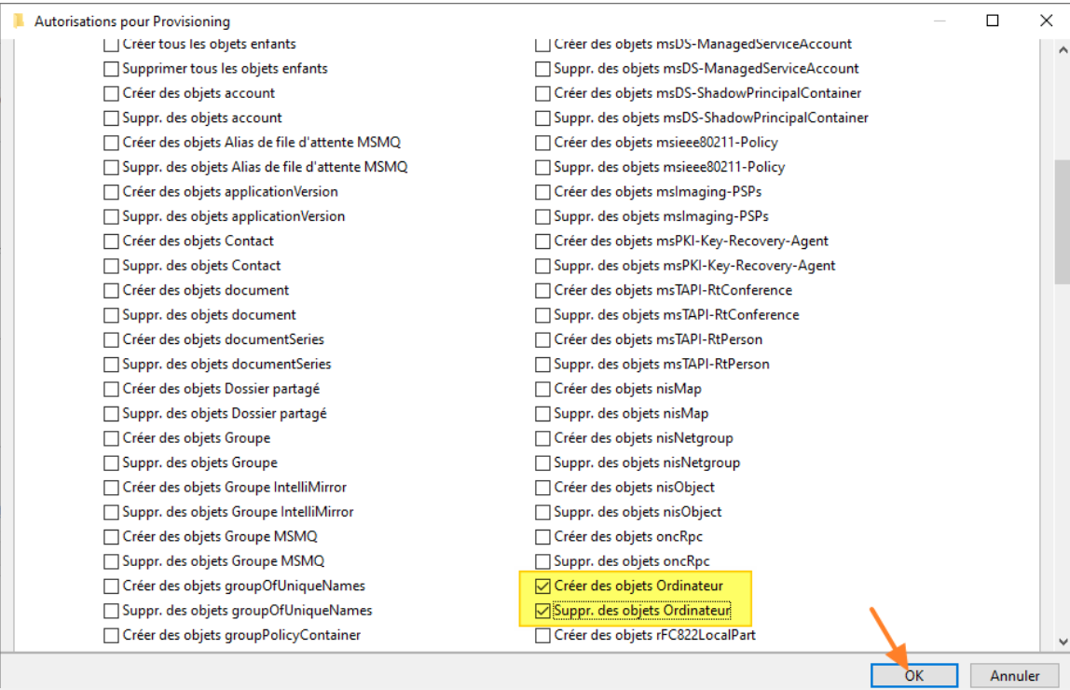
Dans la liste des autorisations, décochez "Lister le contenu" et cochez les permissions suivantes :
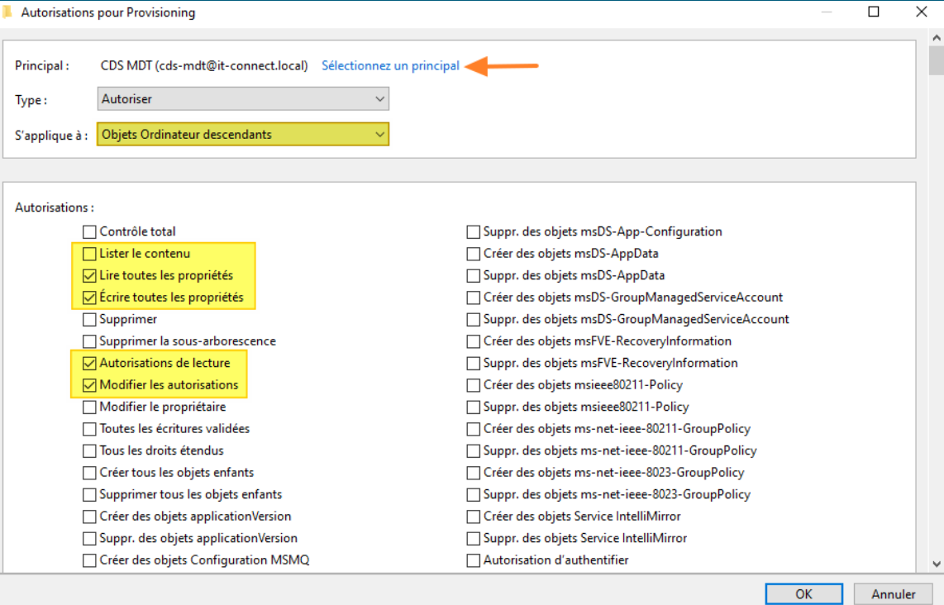
Les permissions pour l'utilisateur MDT sont en place. Cliquez sur "OK" une nouvelle fois.
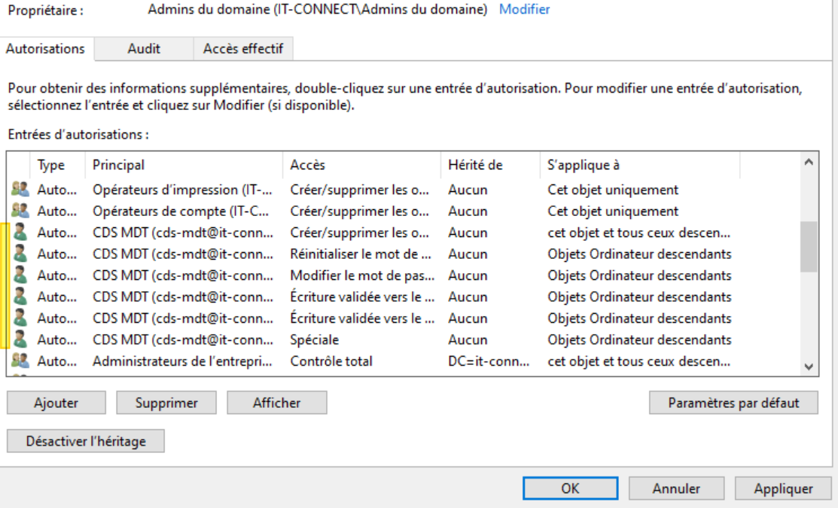

Il nous reste a configurer la jonction au domaine automatique avec MDT.
Ouvrez la console Deployment Workbench pour configurer votre MDT. Effectuez un clic droit sur votre Deployment Share sur la gauche et cliquez sur "Propriétés". Cliquez sur l'onglet "Rules".
La zone de texte à l'écran correspond au fichier de configuration CustomSettings.ini. Ici, pour que la machine soit intégrée au domaine de façon automatique, vous devez déclarer et renseigner plusieurs options :

- MachineObjectOU = l'OU ciblée
- JoinDomain = Nom DNS du domaine AD
- DomainAdminDomain = Nom court du domaine AD
- DomainAdmin = Nom de l'utilisateur
- DomainAdminPassword = Mot de passe de l'utilisateur

Pour finir, il faut mettre à jour l'image de démarrage Lite Touch. Effectuez un clic droit sur le Deployment Share (toujours dans la console) et cliquez sur "Update Deployment Share". Conservez l'option par défaut et continuez jusqu'à la fin...

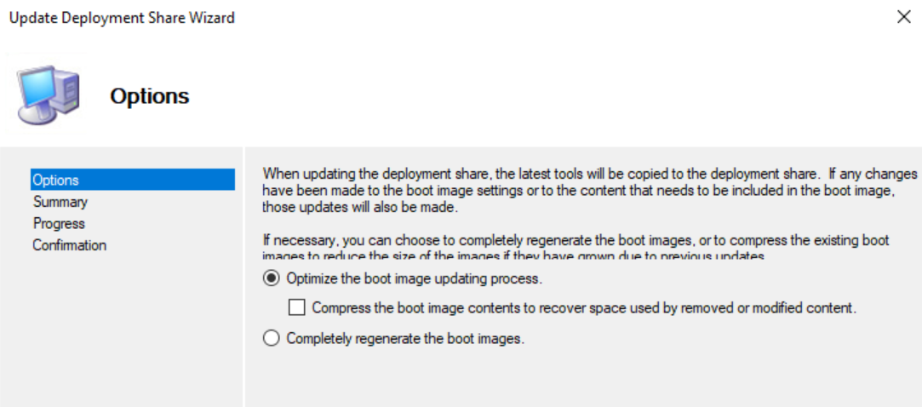

Après cela, il ne nous reste plus qu’à déployer la machine et a constater que cette même machine est maintenant intégrer au domaine Active Directory !

